Муниципальное бюджетное учреждение Персиановского сельского поселения
«Центр культурного развития»

План мероприятий IV Фестиваля казачьих жён «Сами с усами»
Дата проведения: 26.06.2021г.
Место проведения: Ростовская область, Усть-Донецкий район, хутор Пухляковский, ул.Строителей, 1«В» Этно-туристичесий комплекс «Пухляковский казачий стан».
План фестиваля:
10.00 - 11.00 – открытие Фестиваля;
аквагрим;
мастер классы:
-гончарное мастерство;
- роспись деревянной игрушки;
- кукла-оберег;
- плетение из эколозы;
- шаромоделирование.
11.00 - 12.00 – конкурсная программа казачек-участниц Фестиваля;
12.00 – 13.00 – выступление коллективов самодеятельного народного творчества;
13.00 – 14.00 - мастер классы:
-гончарное мастерство;
- роспись деревянной игрушки;
- кукла-оберег;
- плетение из эколозы;
- шаромоделирование.
14.30 – плетение венков, хоровод, игры.
Также в программе фестиваля: Донская кухня, ярмарка сувениров, прокат казачьих костюмов для фотосессии.
Вопросы по телефону: 8-951-4970669 (Шишкина О.Е.)
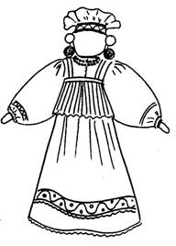
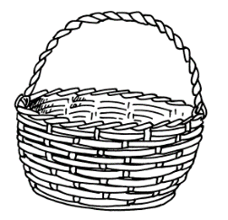
Гончарное мастерство – БЫТ, РЕМЕСЛА
с 10.00 до 11.00.и с 13.00 до 14.00 приглашаем на мастер классы:
Делай с нами, делай как мы, делай лучше нас!
Роспись деревянной игрушки – ЯРМАРКА КАЗАЧЬИХ СУВЕНИРОВ
Кукла-оберег - КУРЕНЬ
Плетение из эколозы – КУРЕНЬ РЫБАКА

Успей занять своё место! Стоимость МК – 100 рублей!

Поддержи казачек-участниц Фестиваля!
Конкурсная программа в 11 часов на сцене

«САМИ С УСАМИ»

Не пропусти!!!

в 12 часов на главной сцене
ВЫСТУПЛЕНИЕ НАРОДНЫХ КОЛЛЕКТИВОВ
Казачье лото (в винном погребке)
Донская кухня
Аквагрим
Фотозоны
В 15 часов церемония закрытия Фестиваля!
https://vk.com/ckr_persianovskii
Ищите нас
https://www.instagram.com/ckr_persianovskii/
https://ok.ru/ckr.persianovskii
https://ckr-61.ru/

